**МИНОБРНАУКИ РОССИИ**

ФЕДЕРАЛЬНОЕ ГОСУДАРСТВЕННОЕ БЮДЖЕТНОЕ ОБРАЗОВАТЕЛЬНОЕ УЧЕРЕЖДЕНИЕ ВЫСШЕГО ОБРАЗОВАНИЯ

**«БЕЛГОРОДСКИЙ ГОСУДАРСТВЕННЫЙ ТЕХНОЛОГИЧЕСКИЙ УНИВЕРСИТЕТ им В.Г.Шухова»**

**(БГТУ им. В.Г.Шухова)**

Кафедра программного обеспечения вычислительной техники и автоматизированных систем

Лабораторная работа № 8

дисциплина: Исследование операций и теории игр

тема: «Задачи дробно-линейного программирования»

Выполнил: ст. группы ПВ-21

Ковалев Павел Алексадрович

Проверил: Брусенцев А. Г.

Белгород 2020

**Цель работы:** освоить метод сведения задачи ДЛП к задаче линейного программирования с помощью введения новых переменных. Изучить алгоритм решения задачи ДЛП и реализовать программно этот алгоритм.

**Задания для подготовки к работе**

1. Изучить постановку задачи ДЛП, а также подходы к ее решению.
2. Ознакомится с введением новых переменных в которых задача ДЛП превращается в задачу ЛП.
3. Изучить метод и алгоритм решения задачи ДЛП, составить и отладить программу решения этой задачи, используя в качкстве тестовых данных одну из нижеследующих задач, решенную вручную.

**Спецификации функций**

**Заголовок**: float **new_y(float *z2, float **a, int n, int m)

**Назначение**: введение новых переменных в задачу по матрице a размером n x m

**Заголовок:** float **first_table(float **a, int n, int m)

**Назначение:** получение первой симплекс-таблицы по матрице a размером n x m

**Заголовок:** void prav_matr(float **a, int n, int m)

**Назначение:** получение симплекс-таблицы для исходной матрицы а размером n x m

**Заголовок:** void get_z(float **a, int n, int m, float *z)

**Назначение:** получение значений функции z для матрицы a размером n x m (последняя строка таблицы)

**Заголовок:** void get_z_shtraf(float **a, int n, int m, float *z, int m1, int *i_ed)

**Назначение:** получений значений функции z для матрицы a методом больших штрафов

**Заголовок:** void get_tabl(float **a, int n, int m, float *z, int flag)

**Назначение:** получение первой симплекс-таблицы для матрицы a размером n x m с добавленными переменными

**Заголовок:** void write_resh(float **a, int n, int m)

**Назначение:** вывод решения задачи для матрицы a размером n x m

**Заголовок:** void get_tabl(float **a, int n, int m)

**Назначение:** получение всех симплекс-таблиц для матрицы а размером n x m, вывод решения задачи если оно есть

**Блок-схема функции get_z_shtraf**

**(реализация метода больших штрафов)**

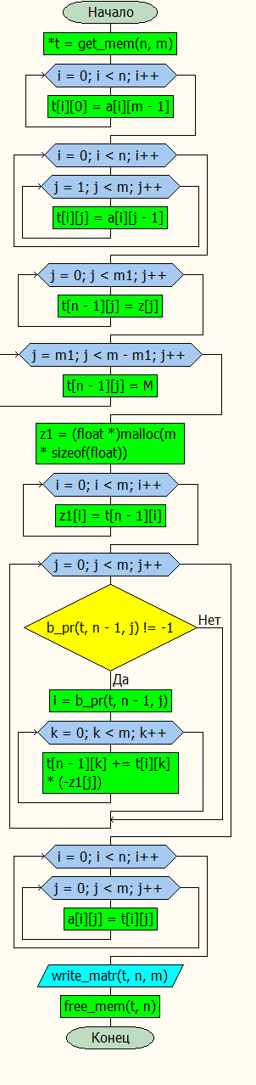

Вариант 8

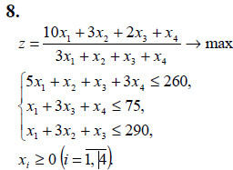

|  |  |  |  |  |  |  |  |  |  |  |
| --- | --- | --- | --- | --- | --- | --- | --- | --- | --- | --- |
| Б.п. | Св.ч |  |  |  |  |  |  |  |  | u |
|  | 0 | 5 | 1 | 1 | 3 | 1 | 0 | 0 | -260 | 0 |
|  | 0 | 1 | 0 | 3 | 1 | 0 | 1 | 0 | -75 | 0 |
|  | 0 | 1 | 3 | 1 | 0 | 0 | 0 | 1 | -290 | 0 |
| u | 1 | 3 | 1 | 1 | 1 | 0 | 0 | 0 | 0 | 1 |
| Z | -200 | -190 | -197 | -198 | -199 | 0 | 0 | 0 | 0 | 0 |

|  |  |  |  |  |  |  |  |  |  |  |
| --- | --- | --- | --- | --- | --- | --- | --- | --- | --- | --- |
| Б.п. | Св.ч |  |  |  |  |  |  |  |  | u |
|  | 0 | 2 | 1 | -8 | 0 | 1 | -3 | 0 | -35 | 0 |
|  | 0 | 1 | 0 | 3 | 1 | 0 | 1 | 0 | -75 | 0 |
|  | 0 | 1 | 3 | 1 | 0 | 0 | 0 | 1 | -290 | 0 |
| u | 1 | 2 | 1 | -2 | 0 | 0 | -1 | 0 | 75 | 1 |
| Z | -200 | 9 | -197 | 399 | 0 | 0 | 199 | 0 | -14925 | 0 |

|  |  |  |  |  |  |  |  |  |  |  |
| --- | --- | --- | --- | --- | --- | --- | --- | --- | --- | --- |
| Б.п. | Св.ч |  |  |  |  |  |  |  |  | u |
|  | 35/75 | 220/75 | 110/75 | -670/75 | 0 | 1 | -260/75 | 0 | 0 | 35/75 |
|  | 1 | 3 | 1 | 1 | 1 | 0 | 0 | 0 | 0 | 1 |
|  | 290/75 | 655/75 | -65/75 | -505/75 | 0 | 0 | -290/75 | 1 | 0 | 0 |
|  | 1/75 | 2/75 | 1/75 | -2/75 | 0 | 0 | -1/75 | 0 | 1 | 1/75 |
| Z | -1 | 407 | 2 | 1 | 0 | 0 | 0 | 0 | 0 | 199 |

Текущий опорный план оптимален, следовательно:

y0 = 1/75; y1 = 0; y2 = 0; y3 = 0; y4 = 1;

Тогда, возвращаясь к исходным переменным, получим xi = yi/y0:

x1 = 0; x2 = 0; x3 = 0; x4 = 75;

Ответ:

Zmax = 1

Т.max = (0; 0; 0; 75)

**Контрольные вопросы**

1. Как формулируется задача дробно-линейного программирования?

Задача дробно-линейного программирования (ДЛП) может быть сформулирована в векторной форме в следующем виде

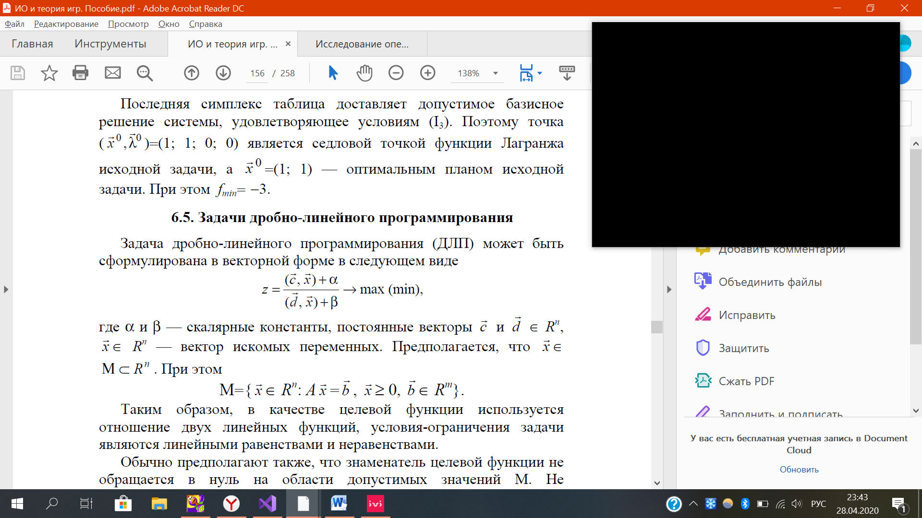

2. Как истолковать эту задачу геометрически в случае двух переменных?

Поверхности уровня целевой функции ДЛП определяются линейными уравнениями, т. е. являются гиперплоскостями. Действительно, равенство z=C при произвольной константе C можно записать в виде (c, x) + a = C((d, x) + b), а это уравнение задает некоторую гиперплоскость. При неопределенном C мы получаем пучок гиперплоскостей, пересекающихся по линейному многообразию размерности n-2, часто называемому множеством вращения. Множество вращения является множеством точек, удовлетворяющих системе уравнений

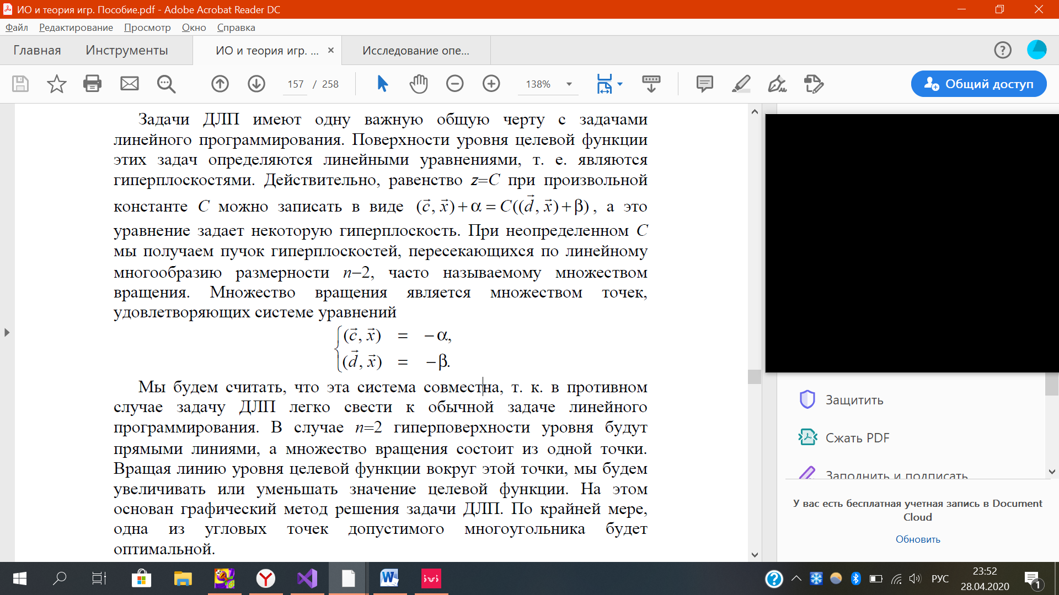

В случае n=2 гиперповерхности уровня будут прямыми линиями, а множество вращения состоит из одной точки. Вращая линию уровня целевой функции вокруг этой точки, мы будем увеличивать или уменьшать значение целевой функции. На этом

основан графический метод решения задачи ДЛП. По крайней мере, одна из угловых точек допустимого многоугольника будет оптимальной.

3. Как сводится задача дробно-линейного программирования к задаче линейного программирования с помощью введения новых переменных?

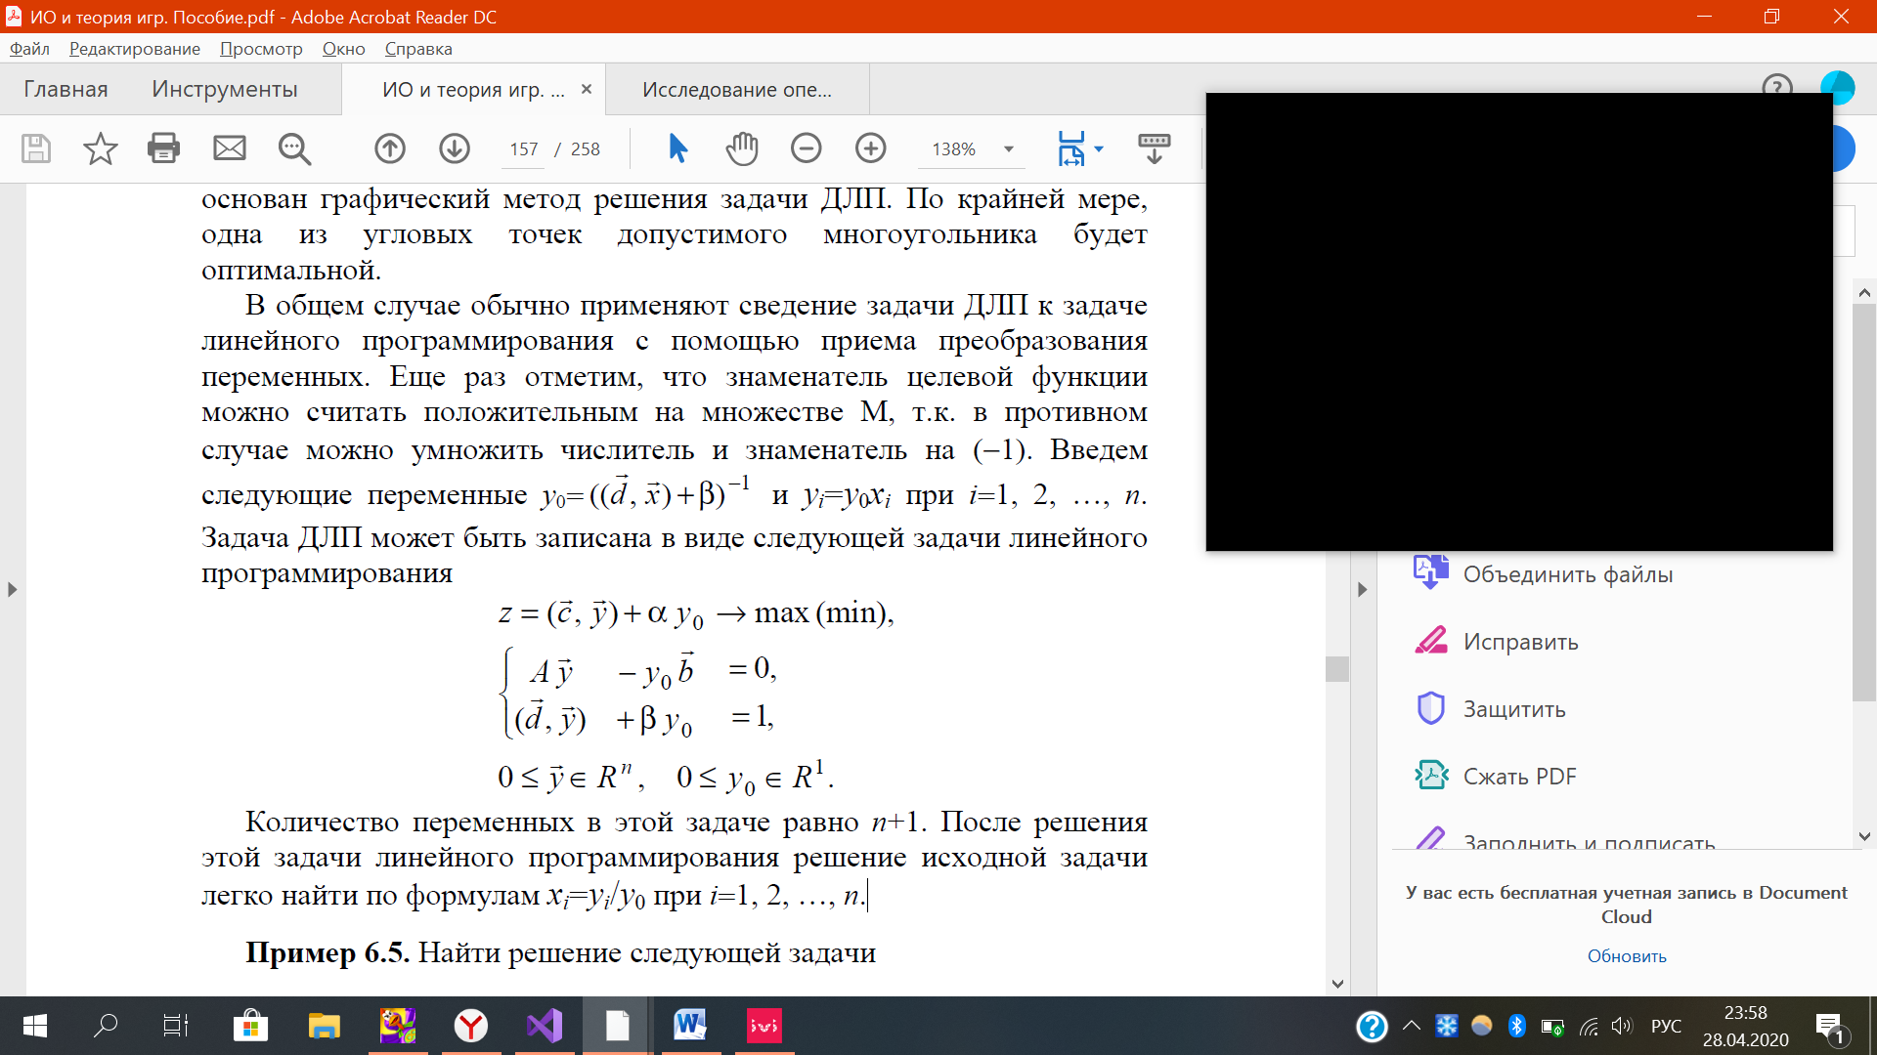

4. Дайте определение локального экстремума задачи нелинейного программирования.

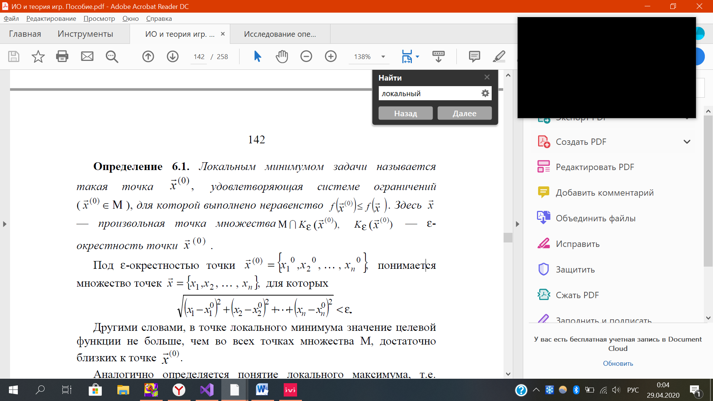

Что такое глобальный экстремум?

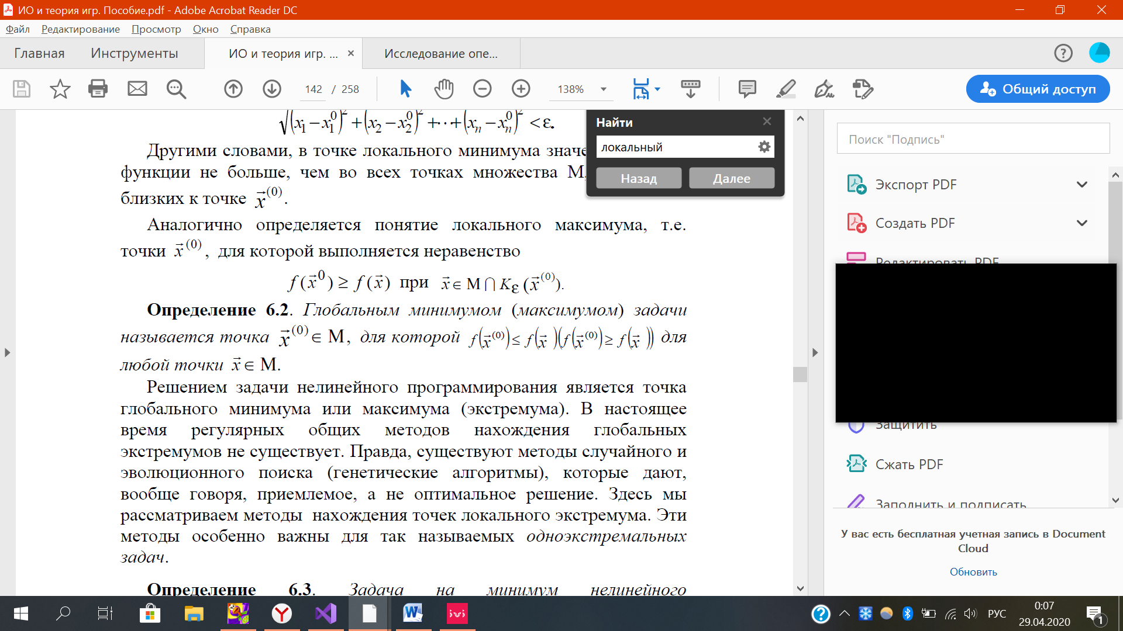

Какие задачи называются одноэкстремальными?

Задача на минимум нелинейного программирования называется одноэкстремальной, если каждый ее локальный минимум одновременно является и глобальным. Аналогично понимается одноэкстремальность задачи на максимум.

5. Является ли задача ДЛП одноэкстремальной?

Всякая задача линейного программирования является одноэкстремальной.